**Лабораторная работа №12**

**«Разработка тестовых модулей проекта для тестирования отдельных модулей»**

**Цель работы:** приобрести навыки разработки структуры проекта

Игорь Олегович сказалоставить как есть!!!!!!!!!ссылку изменили

* 1. <http://ce.vlsu.ru/>

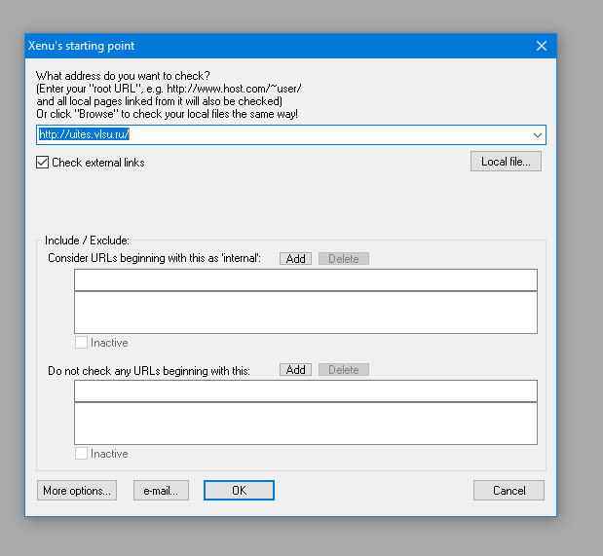

и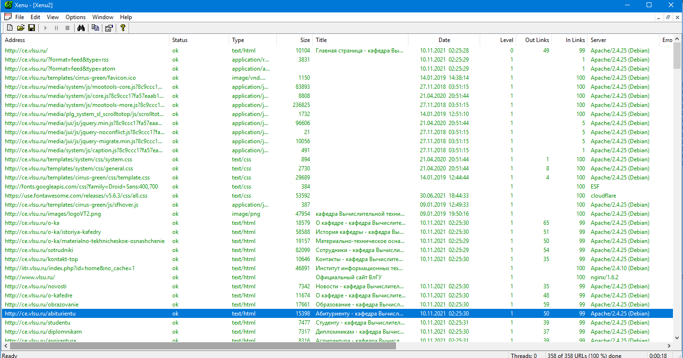

Вывод: в ходе работы я приобрела навыки разработки структуры проекта.

